Samenvatting economie H9 par 1 + 2
Par. 1: Een inkomen verdienen
Toegevoegde waarde = Waarde die telkens wordt toegevoegd tijdens de productie van een product en de waarde van het uiteindelijke product in winkels.
Het product is geschikter gemaakt voor consumptie.
Verkoopprijs – inkoopprijs = toegevoegde waarde
Toegevoegde waarde bij elkaar = verkoopprijs in winkels
Consumptie = Het moment dat je iets koopt, consumeer je economisch gezien. Mensen die dingen kopen heten consumenten.
Voorbeeld:
Inkoopprijs: €0 Inkoopprijs: €0,20 Inkoopprijs: €0,50
Verkoopprijs: €0,20 Verkoopprijs: €0,50 Verkoopprijs: €1,90
Toegevoegde waarde: €0,20 Toegevoegde waarde: €0,30 Toegevoegde waarde: €1,40

Bruto binnelands product (bbp) = Totaal toegevoegde waarde van alle producten in het land in een jaar.

Belonginen krijg je door productiefactoren.
Productiefactoren beloningen
Kapitaal – rente, huur
Arbeid – loon Primaire inkomens
Natuur – pacht
Ondernemerschap – winst, dividad

Men gebruikt de toegevoegde waarde voor:
- Het betalen van rente over hun schulden;
- Uitbetalen van de lonen van werknemers;
- Betalen van de huur van het pand of de pacht van de grond;
- Eigen winst;
- Het reserveren van geld om later versleten kapitaalgoederen te kunnen vervangen.
Economische groei = Het aantaal geproduceerde goederen en diensten stijgt.
Rijke landen hebben een groter bbp vergeleken met ontwikkelingslanden.
Waaraan besteden rijkere landen het geld?
- Scholing voor de bevolking
- Innovatie
Hierdoor komen er kapitaalgoederen van hogere kwaliteit. Doordat rijkere landen meer productiefactoren hebben kunnen ze meer goederen en diensten produceren.
Voor veel ontwikkelingslanden is het bbp per persoon laag. Hun situatie is het tegenovergestelde in rijkere landen.
Bbp en de welvaart
Het bbp per inwoner geeft een idee van de welvaartsverschillen in de wereld.
Toch is het bbp per inwoner geen erg goede maatstaf voor het bepalen van de welvaart, omdat:
- Het bbp meet alleen de officiele geregristreerde productie. Een bevolking kan goederen en diensten beschikken door zelfvoorzienning. Zelfvoorzienning wordt niet meegeteld, omdat:
- Het bbp per inwoner is het gemiddelde. Het gemiddelde zegt niets over de verdeling van inkomen in de bevolking.
- Het bbp wordt in een bedrag uitgedrukt. In ontwikkelingslanden zijn de producten vaak goedkoper dan in Nederland. Er is dus meer koopkracht per hoofd in ontwikkelingslanden dan in Nederland of rijkere landen.

Par. 2: Hoe verdelen we de taart?
Scheve inkomensverdeling = Grote verschillen in inkomens tussen personen.
Des te groter de verschillen zijn in inkomens tussen mensen in een land, des te schever de inkomensverdeling is.
De Lorenzcurve = Grafiek die laat zien hoe het totale inkomen van een land verdeeld is over de bevolking.
De lijn begint altijd in de oorsprong (0% van het inkomen wordt verdiend door 0% van de mensen) en eindigt altijd op het punt waar 100% van het inkomen wordt verdiend door 100% van de mensen.
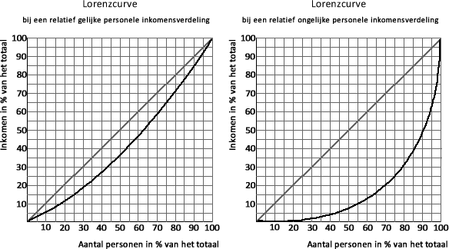
Des te krommer de lijn is, des te schever de inkomensverdeling is.
In de eerste Lorenzcurve kan je zien dat ongeveer de armste 20% van de personen maar ongeveer 10% van het totale inkomen verdienen. De rijke 20% (100-80) verdient ong. 30% (100-70) van de totale inkomen. Deze Lorenzcurve is relatief (procentueel) niet zo scheef.
In de tweede Lorenzcurve is de lijn krommer, dus is er een schevere inkomensverdeling. De armste 20% verdienen amper iets, terwijl de rijke 20% 70% van het totale inkomen verdienen. Deze Lorenzcurve is relatief erg scheef.
Opmerking: schrijf nooit je mening op je toets over een Lorenzcurve!!
Oorzaken van scheve inkomensverdeling
Wie veel productiefactoren bezit, verdienen meestal een hoger inkomen. Grootgrondbezitters verdienen aan pacht, miljonairs aan rente etc.;
Hoogopgeleide mensen hebben ook meer inkomen, omdat ze productiefactoren hebben van hogere kwaliteit.
Een scheve verdeling van goede productiefactoren veroorzaken zo een scheve verdeling van inkomen.
Een primair inkomen is een bruto-inkomen.
Bruto-inkomen (primair inkomen dus) = Inkomen waar nog geen belasting en premies van zijn afgetrokken.
De overheid in Nederland probeert de inkomensverdeling zo min mogelijk scheef te maken. Dit doen ze door primaire inkomen te verdelen:
- Mensen met een hoog inkomen betalen naar verhouding meer belasting dan mensen met een laag inkomen.
- Mensen met weinig of geen primair inkomen krijgen een uitkering.
Deze netto-inkomens na deze overheidsmaatregelen noem je de secundaire inkomens.
Door deze maatregelen is de secundaire inkomensverdeling minder scheef dan de primaire inkomensverdeling. Hier onstaat dus nivellering.
Nivellering = Procentueel gezien gaan de inkomens dichter naar elkaar toe.
Denivellering = Procentueel gezien gaan de inkomens verder uit elkaar.
Voorbeeld filmpje: https://www.youtube.com/watch?v=9NXodjx5iTQ

